GUÍA DE TRABAJO N° 5

Nombres y Apellidos: __________________________________ Curso: 4°_____ Fecha: Del 11/05 al 15/05

OBJETIVO DE APRENDIZAJE:
- Reconocer la propiedad distributiva de la multiplicación.

¿QUÉ DEBO APRENDER HOY?

A reconocer y utilizar la propiedad distributiva de la multiplicación.

Estimados estudiantes, recuerden que pueden desarrollar la Guía en el cuaderno de la asignatura, es importante buscar un lugar tranquilo y con buena iluminación, de igual forma se continuará trabajando en el libro del Mineduc y el Cuadernillo de Actividades para fortalecer los aprendizajes.

Antes de empezar debemos activar los conocimientos previos que nos servirán para entender mejor cada actividad.

Debemos recordar que la multiplicación es una suma abreviada, la cual sirve para calcular los resultados de diversos factores.

6 X 5 |  |  | = | 30
6 + 6 + 6 + 6 + 6 |  |  | = | 30
Partiendo de este punto, podemos decir que la multiplicación facilita muchos aspectos de la vida cotidiana, por ejemplo:

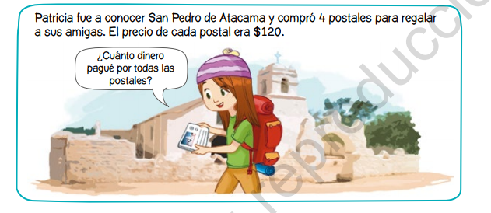

En este caso en particular, podemos emplear la propiedad distributiva de la multiplicación, de forma que determinemos los factores con mayor facilidad, vamos a la página N° 67 del libro del Mineduc y completa lo que se pide.

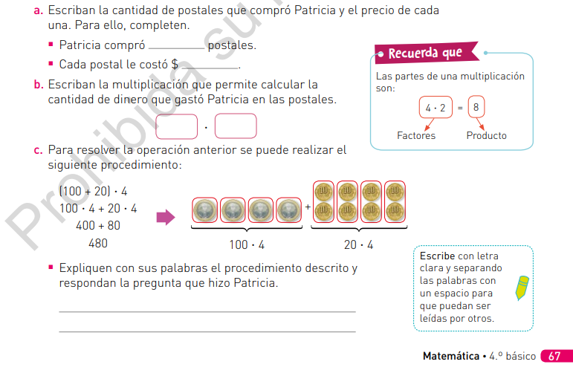
Para aplicar la propiedad distributiva, se descompuso el número 120 y luego se multiplicó por el dígito común.
120 se descompone en 100 + 20
Veamos el siguiente ejemplo de la propiedad distributiva.
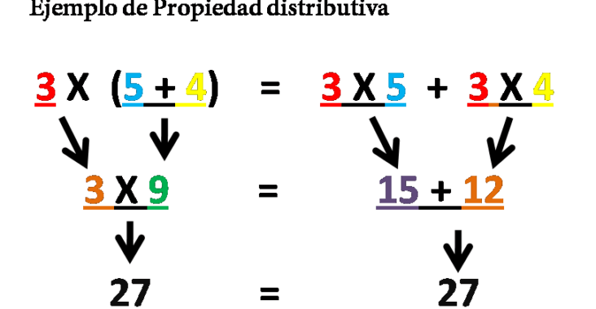

Pero, que sucede si necesitamos multiplicar un número de tres dígitos por uno de un dígito, ¿podremos aplicar la misma propiedad?

La respuesta es sí y ya verás lo sencillo que puede ser.
Se descompone el número de tres cifras.
332 se descompone en 300 + 30 + 2
Luego se multiplica cada uno de ellos por 3.
Después se suman los resultados
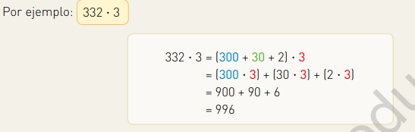

Ahora vamos a fortalecer el aprendizaje con unos ejercicios, trabajaremos en el libro del Mineduc página N° 68.

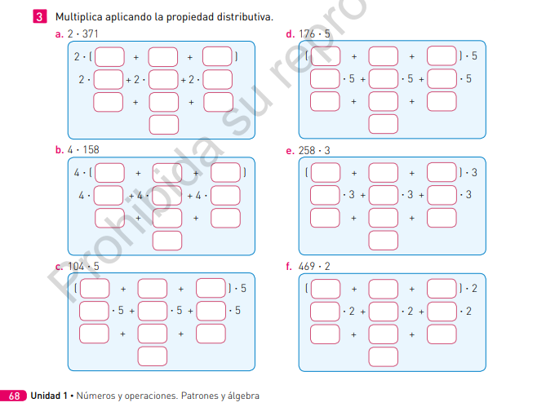

EVALUACIÓN

Puntaje Total: 34 puntos Puntaje obtenido: puntos.
Para evaluar la guía utilizaremos el cuadernillo de actividades en la página 34, lee con atención las instrucciones y si tienes dudas escríbeme al correo o envía un Dm a Instagram.

- Ítem de Desarrollo.
- En la página N° 34 del Cuadernillo de Actividades en el ítem 1 debes resolver cada multiplicación aplicando la propiedad distributiva. (4 puntos cada uno)

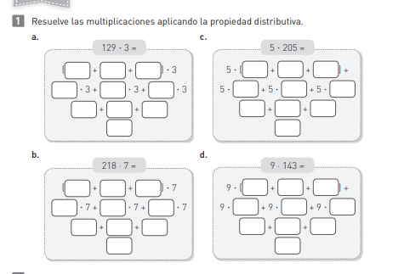

- En la página N°34 del Cuadernillo de Actividades en el ítem 2 debes marcar con un si está correcto, o una X en el caso donde esté mal, además debes corregirlo en la línea (3 puntos cada una)

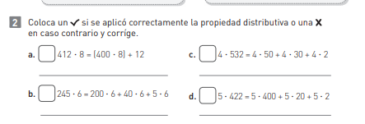

- En la página N° 34 del Cuadernillo de Actividades en el ítem 3 debes resolver el problema que se plantea y explicarlo en las líneas señaladas. (6 puntos)

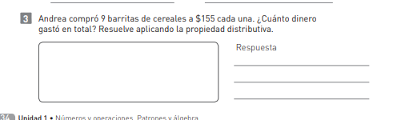
Recuerda que debes utilizar la propiedad distributiva

